南平市农业学校资助管理中心标准化建设评估验收工作的报道

为贯彻落实《福建省教育厅关于推进市县（区）和高等院校省属中职学校学生资助管理中心标准化建设的实施意见》（闽教学[2015]34号）精神，按照《福建省市、县（区）、高等院校和省属中职学校学生资助管理中心标准化建设评估标准（试行）》要求，评估验收小组于2017年3月29日对我校学生资助管理中心标准化建设的（1、机构建设；2、业务职能；3、管理规范；4、工作经费；5、硬件设施；6、宣传教育）六大方面进行验收。
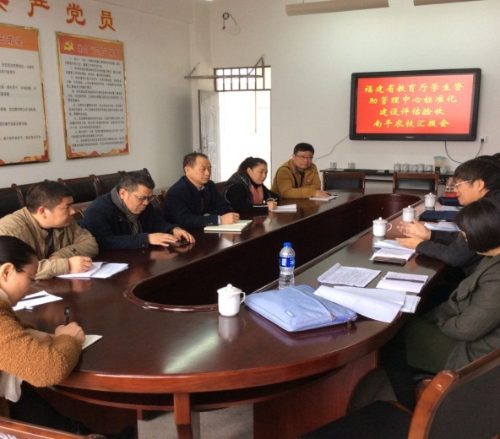
2017年3月29日李立泉校长带领着刘卫东副校长、郑萍旺副校长、学校各科室领导及学校资助管理中心人员热烈欢迎了省资助评估验收专家小组，汇报会上李立泉校长向评估验收专家小组汇报了我校资助标准化建设具体情况；会后，评估验收专家们实地检查了学校资助管理中心、财务室等，
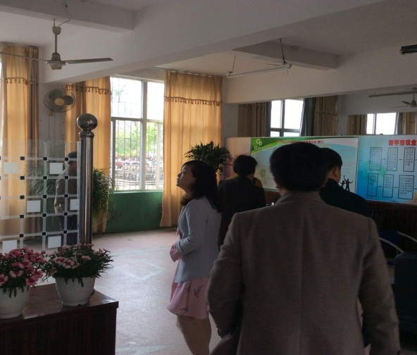
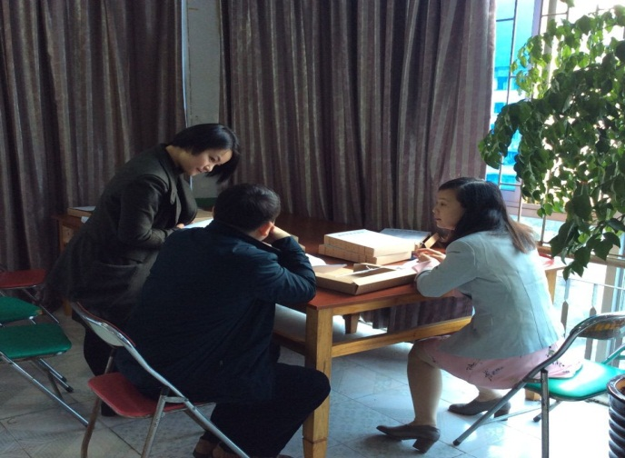
此次评估验收中，我校资助标准化建设的成绩得到了评估验收专家们的一致好评。

